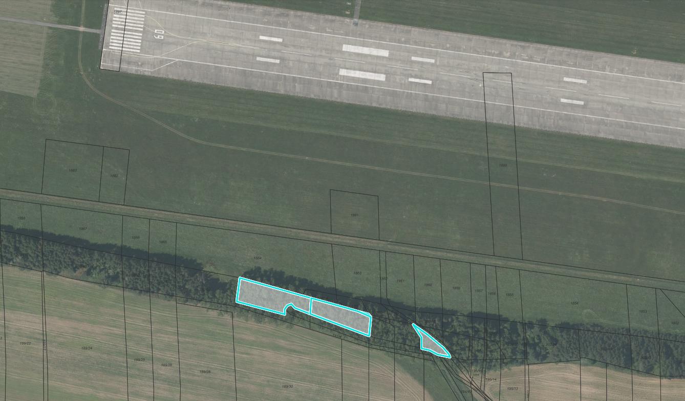
pozemky převáděné ÚZSVM
PŘÍLOHA č. 1

